Do przeglądu “Resonanzräume der Usien“
<<poprzedni | następny >>
Array
deutsch
 english
azerbaycan
Azerbejdżan

Pokój 12a – Gdyby nie były ciemne noce (Aysel)
W ciszy po hymnie
Na południe od Şəki, na płaskim wzgórzu, stoi dom, z którego unosi się zapach migdałów. Okiennice są krzywe, ale nie zepsute. Mieszka w nim samotna 64-letnia Aysel. Kiedyś uczyła muzyki. Teraz rzadko stroi swój głos. Czasem, gdy nikt nie słucha, nuci stary hymn z 1919 roku – nie z patriotyzmu, lecz dlatego, że nie może zapomnieć jego rytmu. „To było jak suknia, którą mogliśmy nosić tylko przez chwilę” – mówi o republice, która trwała krócej niż trzy lata. „A potem znów nadeszła zima.” Jej mąż zmarł w 1990 roku, próbując przynieść żywność ze stolicy. Ich córka teraz pracuje w Stambule. Pisze rzadko, ale regularnie. W jej krótkich, schematycznych wiadomościach nie ma pytań – tylko stany. Na ścianie wisi oprawiony w ramę wiersz Hüseyna Cavida:
“Qaranlıq gecələr olmasaydı, Sözləri oxşayan ulduzlar bunca sevilməzdı.”
(“Gdyby nie były ciemne noce, mniej kochalibyśmy słowa jak gwiazdy.”)
Aysel sądzi, że Cavid nie myślał o gwiazdach, lecz o tym, co zostaje między słowami – o cichej godności. Czasem idzie na skraj wioski, gdzie wzrok ginie w górach. Tam wierzy, że rozpoznaje dzień, w którym przestało wszystko sprawiać wrażenie przyszłości. I tam zaczyna dostrzegać dzień, kiedy narodziło się coś nowego – bez pieśni, bez flagi, bez hasła – tylko z pragnieniem, by nie być już obcą we własnym kraju. Mówi: „Przestałam czekać na znak. Teraz słucham przestrzeni między nimi. One mówią: Byłaś tu. I jesteś tutaj.”
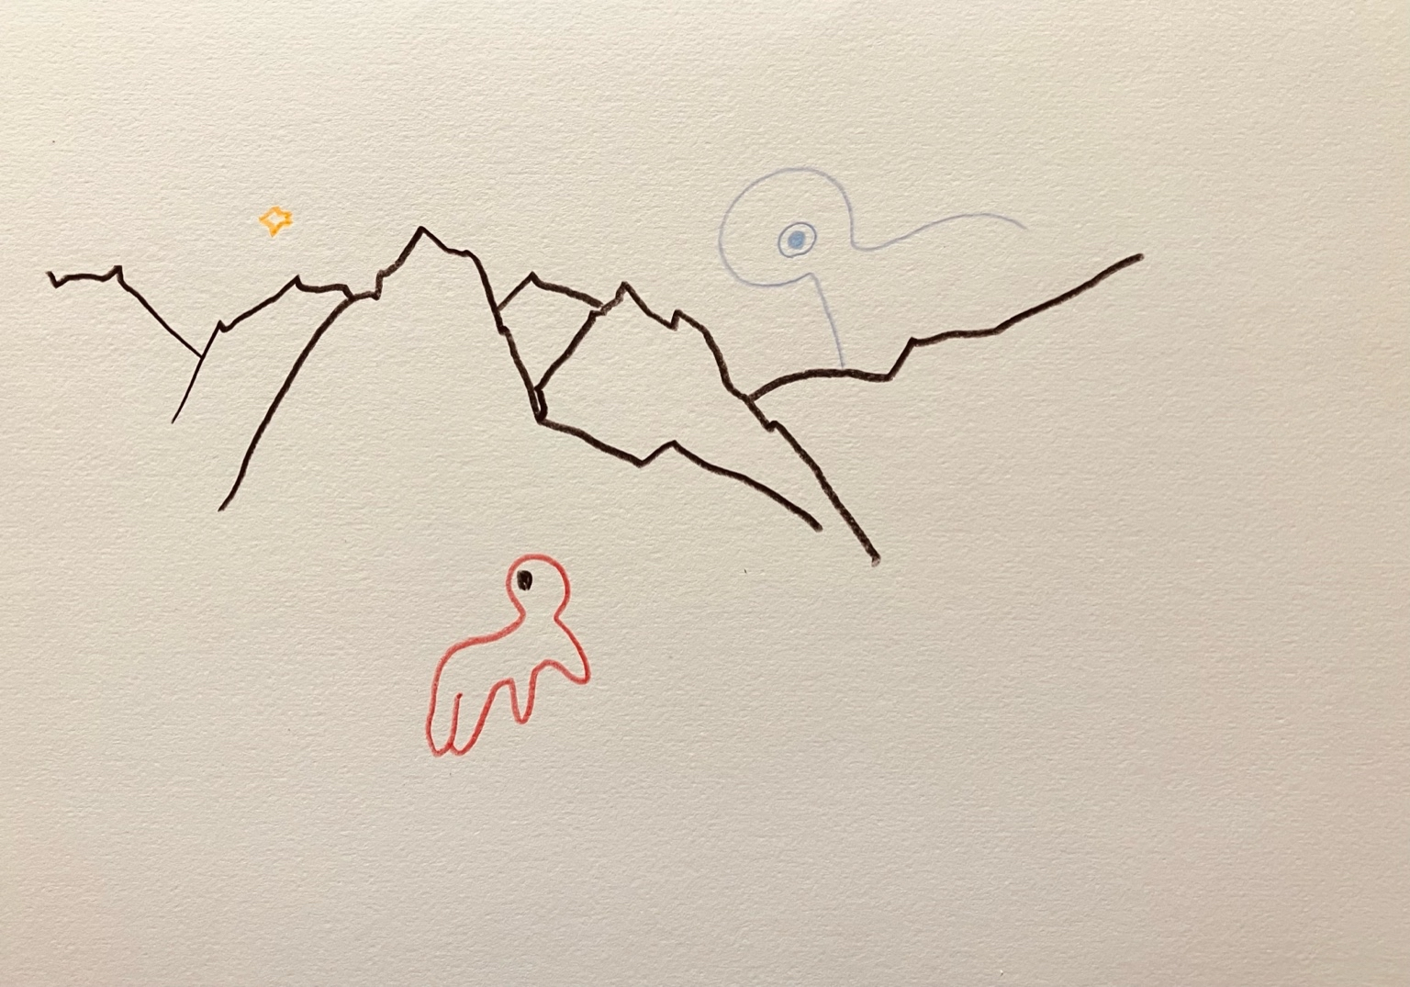resonanz_25-012

Pokój 12b – Gdyby nie były ciemne noce (Zəhra)
Dom przy torach kolejowych (Zəhra)
W małym domu w pobliżu Gəncə, tuż przy torach kolejowych, mieszka kobieta o imieniu Zəhra. Jej imię oznacza „kwiat”, ale jej głos z biegiem lat ucichł. Była nastolatką, gdy Związek Radziecki się rozpadł. Rankiem po ogłoszeniu niepodległości, jak pamięta, na zewnątrz było zbyt cicho. Jakby świat wstrzymał oddech. Jej ojciec walczył w Karabachu. Jej wujek został zesłany na Syberię. Rodzina przestała mówić o polityce. Zbyt niebezpieczne, zbyt beznadziejne, zbyt późno. Zajmowali ręce pracą, a usta milczały. Prąd działał czasami. W radiu grała zagraniczna muzyka. Nauczyła się słuchać między wierszami. Dziś Zəhra ma 47 lat. Uczy literatury w pobliskiej szkole. Nadal pamięta wiersz Hüseyina Cavida:
“Qaranlıq gecələr olmasaydı, Sözləri oxşayan ulduzlar bunca sevilməzdı.”
(“Gdyby nie było ciemnej nocy, gwiazdy, które cieszą oczy, byłyby mniej kochane.”)
Czasami czyta go swoim uczniom. Pytają: „Kim on był?” A ona odpowiada: „Kimś, kto wierzył, że kraj trzeba wyśnić – a nie tylko ogłosić.” Czasem idzie na skraj torów. Pociągi rzadko przejeżdżają. Słucha ciszy po wietrze. I raz, powiedziała, poczuła, że mogłaby nazwać dzień, w którym wszystko przestało brzmieć jak przyszłość. Ale nie powiedziała, który to był dzień.

Do przeglądu “Resonanzräume der Usien“

